**МКОУ «Ергенинская СОШ им. Л.О. Инджиева»**

Утверждаю

Директор школы

_____________ А. Овкаджиев

«____» ___________ 20 ___ г.

**Паспорт школьного маршрута п. Ергенинский – г.Элиста**

**со схемой опасных участков**

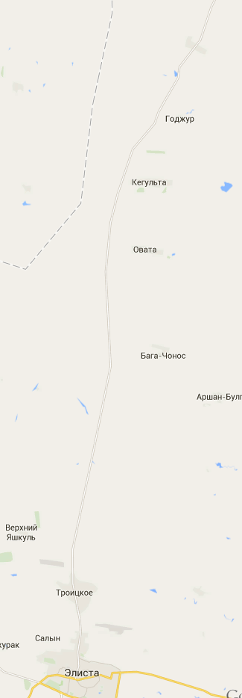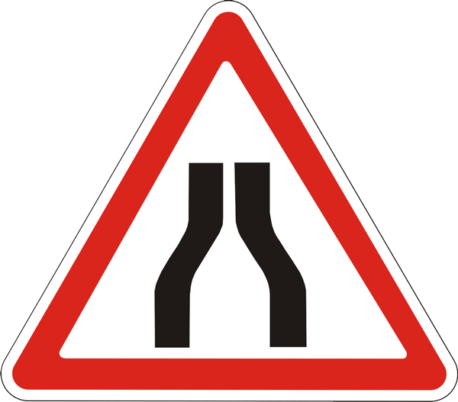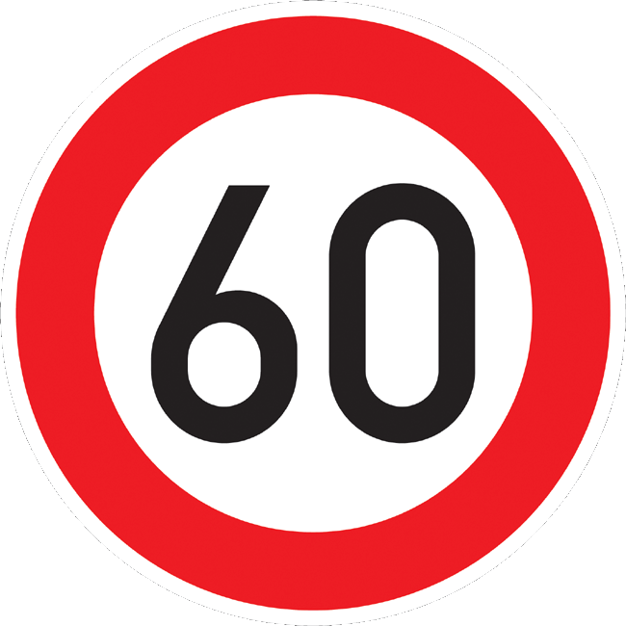

**Ергенинский**





**МБОУ «Ергенинская СОШ им. Л.О. Инджиева »**

Утверждаю

Директор школы

_____________ А. Овкаджиев

«____» ___________ 20 ___ г.

**Паспорт школьного маршрута п. Ергенинский – г. Волгоград**

**со схемой опасных участков**

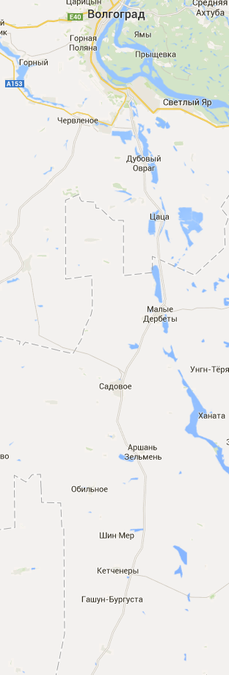



**Ергенинский**